Анализ бюджета муниципального образования
«Колпашевское городское поселение»
за период 2010 – 2014 годы
(данные по 2013 году (оценка) и 2014 году (прогноз) отражены по проекту решения о бюджете на 2014 год и представляемым одновременно с ним материалам, документам)

Таблица № 1
Динамика основных характеристик местного бюджета

Показатель | Отчет |  |  |  |  | Оценка | Проект
Показатель | 2010 год |  | 2011 год |  | 2012 год | 2013 год | 2014 год
Доходы, тыс. руб. | 139 531,9 |  | 194 985,8 |  | 294 926,6 | 178 154,8 | 121 506,0
темп роста, % | - |  | 139,7 |  | 151,3 | 60,4 | 68,2
Расходы, тыс. руб. | 139 135,5 |  | 198 074,6 |  | 292 821,2 | 179 969,0 | 123 793,2
темп роста, % | - |  | 142,4 |  | 147,8 | 61,5 | 68,8
Дефицит «-» , Профицит «+», тыс. руб. | 396,4 |  | -3 088,8 |  | 2 105,4 | -1 814,2 | -2 287,2
Отклонение основных показателей бюджета к уровню предыдущего года (тыс. руб.):
Показатель |  | 2011 год |  | 2012 год |  | 2013 год | 2014 год
Доходы |  | 55 453,9 |  | 99 940,8 |  | -116 771,8 | -56 648,8
Расходы |  | 58 939,1 |  | 94 746,6 |  | -112 852,2 | -56 175,8
Дефицит «-» , Профицит «+» |  | -3 485,2 |  | 5 194,2 |  | -3 919,6 | -473,0

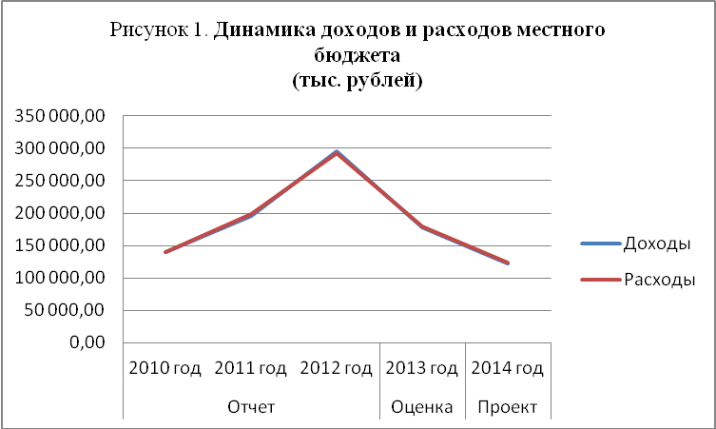

Отличительными особенностями проекта решения о местном бюджете на 2014 год от бюджета на 2013 год являются:
1. Проект бюджета на 2014 год предусматривает утверждение дефицита бюджета (в размере 2 287,2 тыс. рублей).
2. В соответствии с внесенными изменениями в статью 58 Бюджетного кодекса РФ, вступающими в действие с 01.01.2014 года, запланировано поступление доходов от уплаты акцизов на автомобильный и прямогонный бензин, дизельное топливо, моторные масла для дизельных и (или) карбюраторных (инжекторных) двигателей в сумме 5 360,0 тыс. рублей. Размеры указанных дифференцированных нормативов отчислений в бюджет поселения установлен исходя из протяженности автомобильных дорог местного значения, находящихся в собственности муниципального образования.
3. Функционирование с 01.01.2014 г. муниципального дорожного фонда. Объем бюджетных ассигнований дорожного фонда предусматривается проектом бюджета на 2014 год в размере 16 499,4 тыс. рублей.
Следует отметить, что проектом решения о бюджете предлагается к утверждению объем бюджетных ассигнований и лимитов бюджетных обязательств муниципального дорожного фонда МО «Колпашевское городское поселение» на 2014 год (приложение 4 к проекту решения о бюджете).
4. В проекте решения о бюджете на 2014 год произведена группировка программных расходов по 14 ведомственным целевым программам на общую сумму 73 876,3 тыс. рублей, что составляет 59,7% в общем объеме расходов проекта бюджета.

5. При формировании проекта бюджета на 2014 год учтены изменения бюджетной классификации расходов бюджетов (установлены единые для всех бюджетов виды расходов, помимо ранее установленных единых разделов и подразделов классификации расходов бюджетов).

6. Проектом решения о бюджете на 2014 год не предусмотрены ассигнования на индексацию расходов на содержание органов местного самоуправления, бюджетных учреждений на уровень потребительских цен, за исключением расходов на коммунальные услуги (произведена индексация на индекс-дефлятор).

Таблица № 2
Структура и динамика доходов бюджета муниципального образования «Колпашевское городское поселение»

Показатель | Отчет |  |  | Оценка | Проект
Показатель | 2010 год | 2011 год | 2012 год | 2013 год | 2014 год
Налоговые и неналоговые доходы, тыс. руб. | 51 679,8 | 49 184,3 | 52 584,5 | 58 193,8 | 65 039,1
Темп роста, % | - | 95,2 | 106,9 | 110,7 | 111,8
Удельный вес в общем объеме доходов, % | 37,0 | 25,2 | 17,8 | 32,7 | 53,5
Безвозмездные поступления, тыс. руб. | 87 852,1 | 145 801,5 | 242 342,1 | 119 961,0 | 56 466,9
Темп роста, % | - | 166,0 | 166,2 | 49,5 | 47,1
Удельный вес в общем объеме доходов, % | 63,0 | 74,8 | 82,2 | 67,3 | 46,5
ВСЕГО ДОХОДОВ | 139 531,9 | 194 985,8 | 294 926,6 | 178 154,8 | 121 506,0
Отклонение основных показателей бюджета к уровню предыдущего года (тыс. руб.):
Показатель |  | 2011 год | 2012 год | 2013 год | 2014 год
Налоговые и неналоговые доходы |  | -2 495,5 | 3 400,2 | 5 609,3 | 6 845,3
Безвозмездные поступления |  | 57 949,4 | 96 540,6 | -122 381,1 | -63 494,1
ВСЕГО ДОХОДОВ |  | 55 453,9 | 99 940,8 | -116 771,8 | -56 648,8

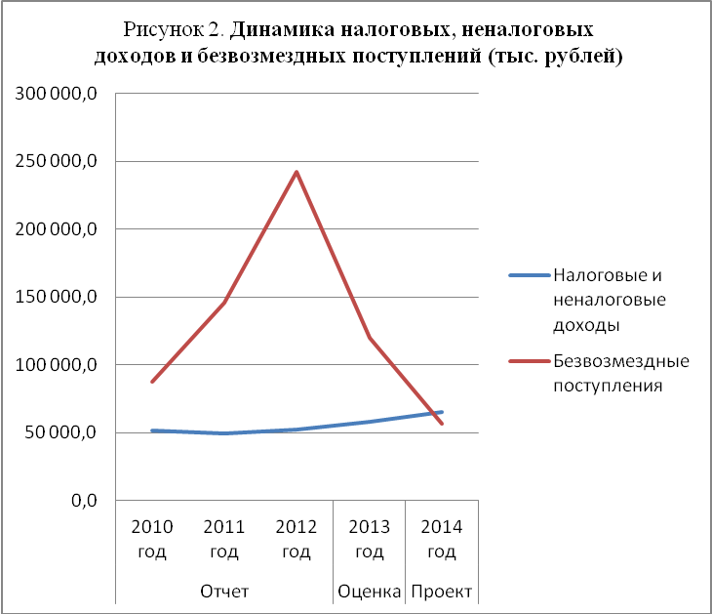

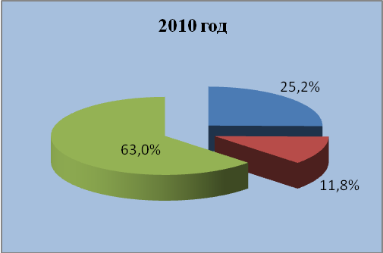 | 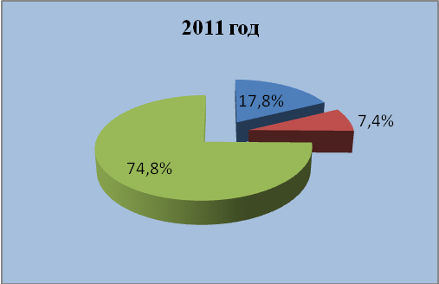
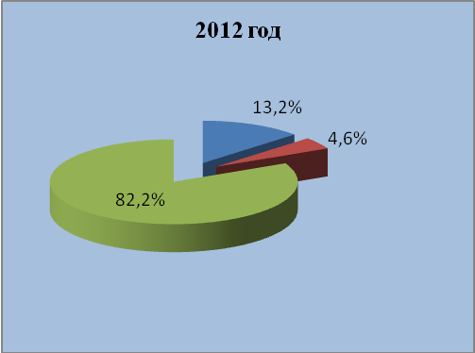 |  | 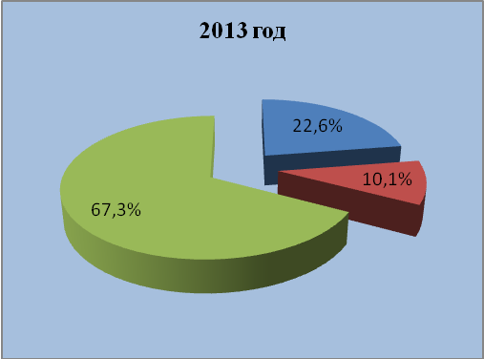
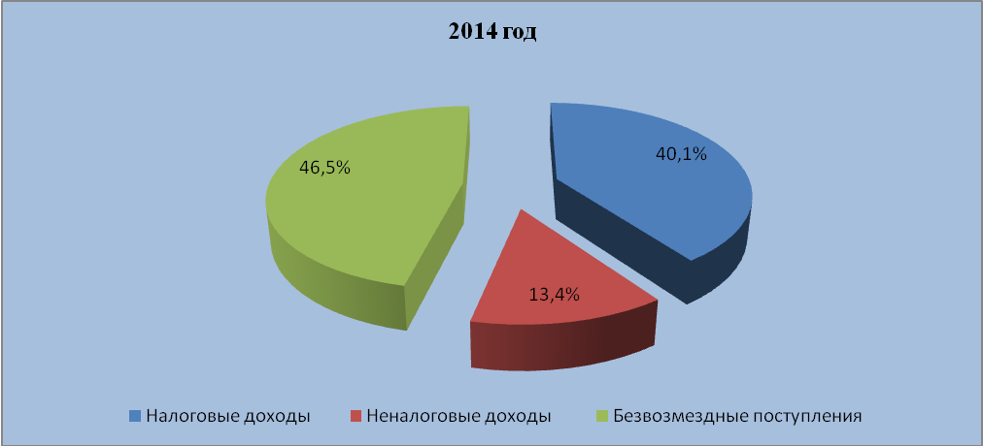
Рисунок 3. Структура доходов местного бюджета

Таблица № 3
Структура и динамика налоговых доходов муниципального образования «Колпашевское городское поселение»
тыс. рублей
Наименование доходного источника | Исполнено |  |  | Оценка | Проект
Наименование доходного источника | 2010 год | 2011 год | 2012 год | 2013 год | 2014 год
1. Налоги на прибыль, доходы | 26 263,8 | 27 849,0 | 29 417,9 | 30 163,0 | 33 095,0
1.1. Налог на доходы физических лиц | 26 263,8 | 27 849,0 | 29 417,9 | 30 163,0 | 33 095,0
удельный вес, % | 74,7 | 80,3 | 75,3 | 75,1 | 67,9
темп роста, % | - | 106,0 | 105,6 | 102,5 | 109,7
изменение ("+"-увеличение; "-"-уменьшение) | - | 1 585,2 | 1 568,9 | 745,1 | 2 932,0
2. Налоги на совокупный доход | 25,9 | 39,0 | 34,5 | 52,1 | 29,5
2.1. Единый сельскохозяйственный налог | 25,9 | 39,0 | 34,5 | 52,1 | 29,5
уд. вес, % | 0,1 | 0,1 | 0,1 | 0,1 | 0,1
темп роста, % | - | 150,6 | 88,5 | 151,0 | 56,6
изменение ("+"-увеличение; "-"-уменьшение) | - | 13,1 | -4,5 | 17,6 | -22,6
3. Налоги на имущество | 8 885,9 | 6 798,3 | 9 592,9 | 9 958,1 | 10 247,9
3.1 Налог на имущество физических лиц | 1 534,3 | 219,5 | 2 069,7 | 2 526,1 | 2 539,3
удельный вес, % | 4,4 | 0,6 | 5,3 | 6,3 | 5,2
темп роста, % | - | 14,3 | 942,9 | 122,1 | 100,5
изменение ("+"-увеличение; "-"-уменьшение) | - | -1 314,8 | 1 850,2 | 456,4 | 13,2
3.2. Земельный налог | 7 351,6 | 6 578,8 | 7 523,2 | 7 432,0 | 7 708,6
удельный вес, % | 20,9 | 19,0 | 19,3 | 18,5 | 15,8
темп роста, % | - | 89,5 | 114,4 | 98,8 | 103,7
изменение ("+"-увеличение; "-"-уменьшение) | - | -772,8 | 944,4 | -91,2 | 276,6
4. Налоги на товары (работы, услуги) реализуемые на территории Российской Федерации | 0,0 | 0,0 | 0,0 | 0,0 | 5 360,0
4.1. Доходы от уплаты акцизов | 0,0 | 0,0 | 0,0 | 0,0 | 5 360,0
уд. вес, % | - | - | - | - | 11,0
темп роста, % | - | - | - | - | -
изменение ("+"-увеличение; "-"-уменьшение) | - | - | - | - | 5 360,0
Итого | 35 175,6 | 34 686,3 | 39 045,3 | 40 173,2 | 48 732,4

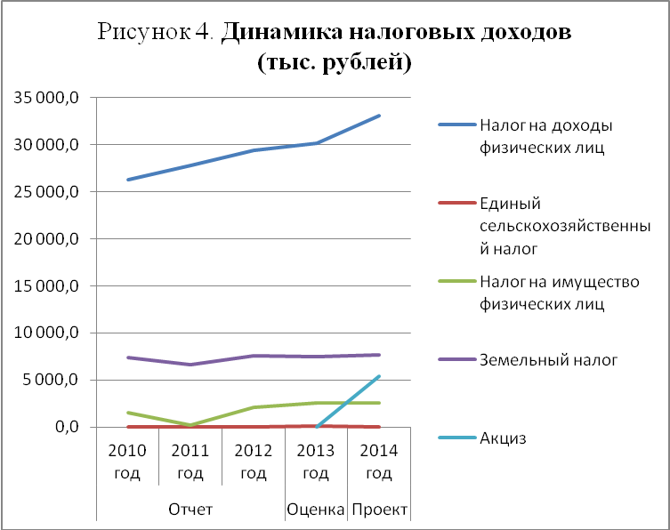

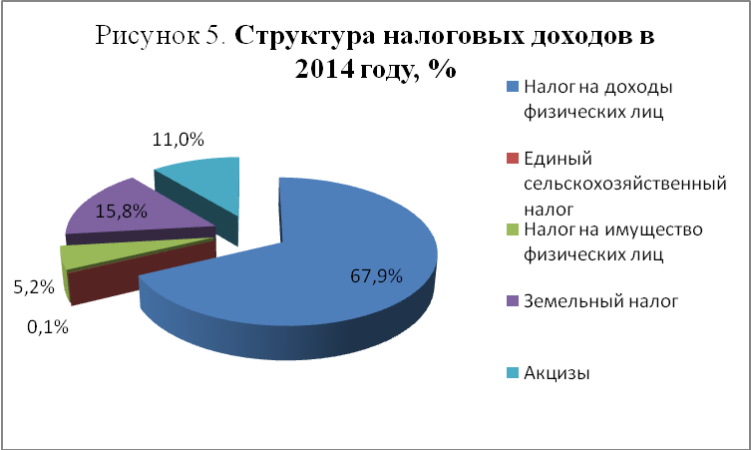

Таблица № 4
Анализ неналоговых доходов муниципального образования «Колпашевское городское поселение»

Наименование доходного источника | Исполнено |  |  | Оценка | Проект
Наименование доходного источника | 2010 год | 2011 год | 2012 год | 2013 год | 2014 год
Доходы от использования имущества, находящегося в государственной и муниципальной собственности, тыс. руб. | 14 303,1 | 13 182,5 | 12 638,0 | 17 174,1 | 15 867,0
удельный вес, % | 86,7 | 90,9 | 93,3 | 95,3 | 97,3
темп роста,% | - | 92,2 | 95,9 | 135,9 | 92,4
Доходы от оказания платных услуг (работ) и компенсации затрат государства, тыс. руб | 20,6 | 17,6 | 3,9 | 0,0 | 0,0
удельный вес, % | 0,1 | 0,1 | 0,0 | 0,0 | 0,0
темп роста,% | - | 85,4 | 22,2 | 0,0 | 0,0
Доходы от продажи материальных и нематериальных активов, тыс. руб. | 2 119,6 | 1 276,1 | 861,2 | 760,6 | 408,0
удельный вес, % | 12,8 | 8,8 | 6,4 | 4,2 | 2,5
темп роста,% | - | 60,2 | 67,5 | 88,3 | 53,6
Штрафы, санкции, возмещение ущерба, тыс. руб. | 36,9 | 16,4 | 16,2 | 45,1 | 26,4
удельный вес, % | 0,2 | 0,1 | 0,1 | 0,3 | 0,2
темп роста,% | - | 44,4 | 98,8 | 278,4 | 58,5
Прочие неналоговые доходы, тыс. руб. | 24,0 | 5,4 | 19,9 | 40,0 | 5,3
удельный вес, % | 0,1 | 0,0 | 0,1 | 0,2 | 0,0
темп роста,% | - | 22,5 | 368,5 | 201,0 | 13,3
Итого: | 16 504,2 | 14 498,0 | 13 539,2 | 18 019,8 | 16 306,7
Отклонение неналоговых доходов к уровню предыдущего года (тыс. рублей):
Наименование доходного источника |  | 2011 год | 2012 год | 2013 год | 2014 год
Доходы от использования имущества, находящегося в государственной и муниципальной собственности |  | -1 120,6 | -544,5 | 4 536,1 | -1 307,1
Доходы от оказания платных услуг и компенсации затрат государства |  | -3,0 | -13,7 | -3,9 | 0,0
Доходы от продажи материальных и нематериальных активов |  | -843,5 | -414,9 | -100,6 | -352,6
Штрафы, санкции, возмещение ущерба |  | -20,5 | -0,2 | 28,9 | -18,7
Прочие неналоговые доходы |  | -18,6 | 14,5 | 20,1 | -34,7
Итого: |  | -2 006,2 | -958,8 | 4 480,6 | -1 713,1

Расшифровка доходов от использования имущества, находящегося в государственной и муниципальной собственности, тыс. руб.

Наименование доходного источника | Оценка 2013 года | Прогноз на 2014 год | Темп роста, %
Доходы, получаемые в виде арендной платы за земельные участки, государственная собственность на которые не разграничена и которые расположены в границах поселений, а также средства от продажи права на заключение договоров аренды указанных земельных участков | 2 891,1 | 3 050,1 | 105,5
Доходы, получаемые в виде арендной платы, а также средства от продажи права на заключение договоров аренды за земли, находящиеся в собственности поселений (за исключением земельных участков муниципальных бюджетных и автономных учреждений) | 495,7 | 231,5 | 46,7
Доходы от сдачи в аренду имущества, находящегося в оперативном управлении органов управления поселений и созданных ими учреждений (за исключением имущества муниципальных бюджетных и автономных учреждений) | 3 842,6 | 4 082,9 | 106,3
Прочие поступления от использования имущества, находящегося в собственности поселений (за исключением имущества муниципальных бюджетных и автономных учреждений, а также имущества муниципальных унитарных предприятий, в том числе казенных) | 9 944,7 | 8 502,5 | 85,5
- плата за наем муниципального жилищного фонда по договорам социального найма | 2 467,7 | 1 849,7 | 75,0
- доходы от сдачи в аренду объектов ЖКХ | 7 477,0 | 6 652,8 | 89,0

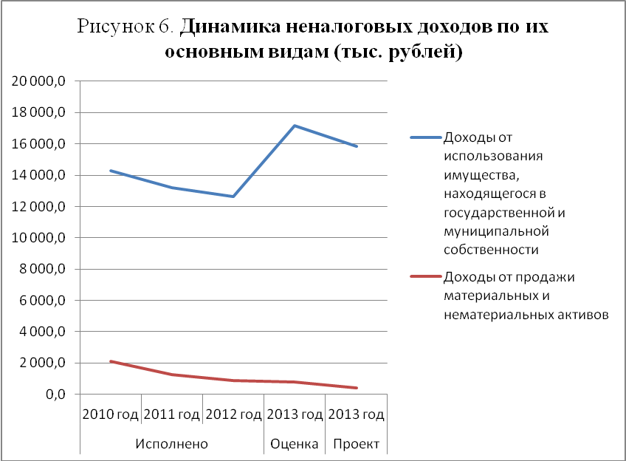

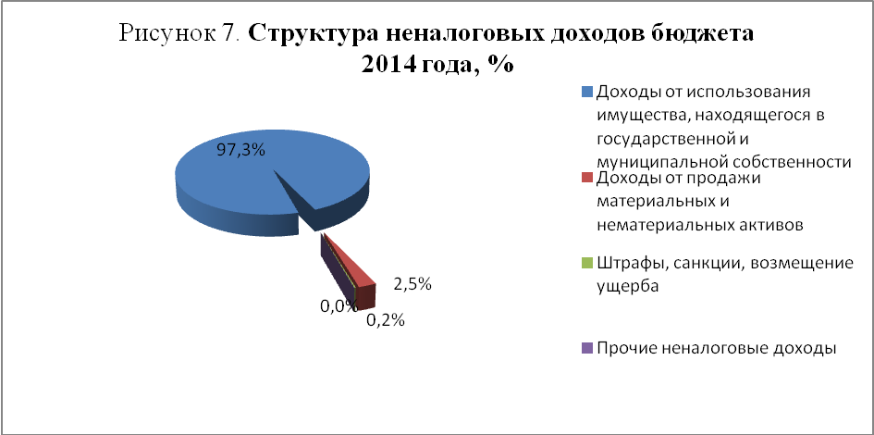
Таблица № 5

Структура безвозмездных поступлений местного бюджета
Наименование доходного источника | Исполнено |  |  | Оценка | Проект
Наименование доходного источника | 2010 год | 2011 год | 2012 год | 2013 год | 2014 год
Дотации от других бюджетов бюджетной системы Российской Федерации, тыс. руб. | 25 067,0 | 34 047,5 | 30 740,8 | 39 755,3 | 46 097,7
удельный вес, % | 28,5 | 23,4 | 12,7 | 33,1 | 81,6
Субсидии бюджетам бюджетной системы Российской Федерации (межбюджетные субсидии), тыс. руб. | 10 000,0 | 0,0 | 28 405,0 | 0,0 | 0,0
удельный вес, % | 11,4 | 0,0 | 11,7 | 0,0 | 0,0
Субвенции бюджетам субъектов Российской Федерации и муниципальных образований, тыс. руб. | 1 801,4 | 720,3 | 5 360,7 | 0,0 | 0,0
удельный вес, % | 2,1 | 0,5 | 2,2 | 0,0 | 0,0
Иные межбюджетные трансферты, тыс. руб. | 50 983,6 | 111 033,7 | 177 835,6 | 80 205,7 | 10 369,2
удельный вес, % | 58,0 | 76,2 | 73,4 | 66,9 | 18,4
Итого: | 87 852,0 | 145 801,5 | 242 342,1 | 119 961,0 | 56 466,9
Отклонение безвозмездных поступлений к уровню предыдущего года:
Наименование доходного источника |  | 2011 год | 2012 год | 2013 год | 2014 год
Дотации от других бюджетов бюджетной системы Российской Федерации, тыс. руб. |  | 8 980,5 | -3 306,7 | 9 014,5 | 6 342,4
Субсидии бюджетам бюджетной системы Российской Федерации (межбюджетные субсидии), тыс. руб. |  | -10 000,0 | 28 405,0 | -28 405,0 | 0,0
Субвенции бюджетам субъектов Российской Федерации и муниципальных образований, тыс. руб. |  | -1 081,1 | 4 640,4 | -5 360,7 | 0,0
Иные межбюджетные трансферты, тыс. руб. |  | 60 050,1 | 66 801,9 | -97 629,9 | -69 836,5
Итого: |  | 57 949,5 | 96 540,6 | -122 381,1 | -63 494,1

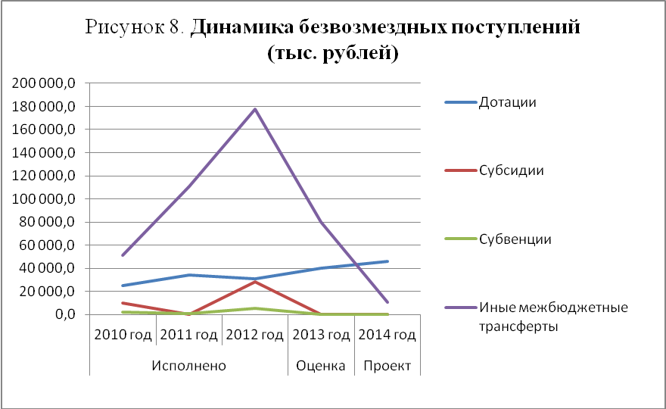

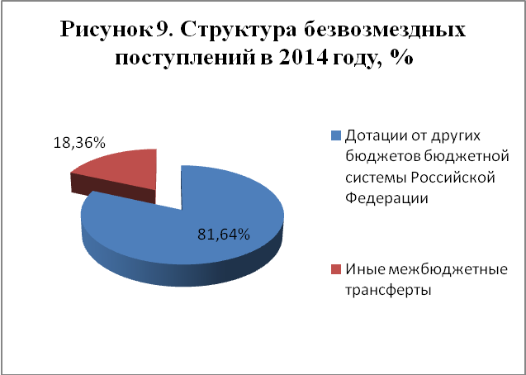

Таблица № 6
Распределение бюджетных ассигнований на 2014 год по главным распорядителям средств местного бюджета

Главный распорядитель средств местного бюджета | Код ведомства | Бюджетные ассигнования на 2014 год, тыс. рублей | Удельный вес, %
Совет Колпашевского городского поселения | 912 | 1 865,5 | 1,5
Администрация Колпашевского городского поселения | 901 | 116 875,8 | 94,4
МКУ «Имущество» | 915 | 5 051,9 | 4,1
Всего |  | 123 793,2 | 100,0

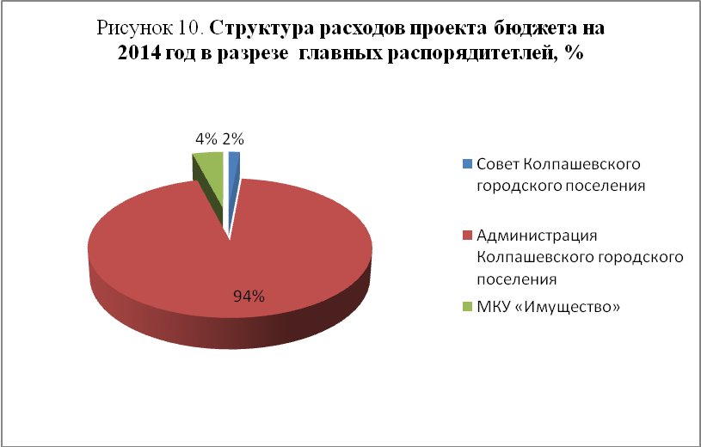

Таблица № 7
Анализ расходов бюджета муниципального образования

Наименование показателей расходов (раздел) | Исполнение |  |  | Ожидаемое исполнение |  | Проект
Наименование показателей расходов (раздел) | 2010 год | 2011 год | 2012 год | 2013 год |  | 2014 год
Наименование показателей расходов (раздел) | тыс. руб. | тыс. руб. | тыс. руб. | тыс. руб. | уд. вес, % | тыс. руб. | уд. вес, %
Общегосударственные вопросы | 23 824,8 | 28 317,5 | 54 262,4 | 36 127,8 | 20,1 | 35 866,7 | 29,0
Национальная безопасность и правоохранительная деятельность | 2 354,1 | 0,0 | 3 050,5 | 9 544,2 | 5,3 | 416,0 | 0,3
Национальная экономика | 824,2 | 3 917,3 | 76 546,1 | 25 383,3 | 14,1 | 17 903,4 | 14,5
Жилищно - коммунальное хозяйство | 75 989,4 | 122 182,9 | 101 122,0 | 35 585,6 | 19,8 | 26 862,1 | 21,7
Образование | 2 564,9 | 2 569,8 | 3 192,5 | 3 461,5 | 1,9 | 4 887,3 | 3,9
Культура и кинематография | 28 632,4 | 32 791,9 | 36 755,3 | 53 874,7 | 29,9 | 34 619,2 | 28,0
Социальная политика | 1 896,8 | 3 252,3 | 12 970,5 | 10 672,9 | 5,9 | 0,0 | 0,0
Физическая культура и спорт | 3 049,0 | 5 042,9 | 4 921,9 | 5 319,0 | 3,0 | 3 238,5 | 2,6
ВСЕГО РАСХОДОВ | 139 135,5 | 198 074,6 | 292 821,2 | 179 969,0 | 100,0 | 123 793,2 | 100,0
Темп роста расходов бюджета 2014 года по отношению к прошлым периодам, %
Наименование показателей расходов (раздел) |  | к 2010 году | к 2011 году | к 2012 году |  | к 2013 году
Общегосударственные вопросы |  | 150,5 | 126,7 | 66,1 |  | 99,3
Национальная безопасность и правоохранительная деятельность |  | 17,7 | 0,0 | 13,6 |  | 4,4
Национальная экономика |  | 2172,2 | 457,0 | 23,4 |  | 70,5
Жилищно - коммунальное хозяйство |  | 35,3 | 22,0 | 26,6 |  | 75,5
Образование |  | 190,5 | 190,2 | 153,1 |  | 141,2
Культура и кинематография |  | 120,9 | 105,6 | 94,2 |  | 64,3
Социальная политика |  | 0,0 | 0,0 | 0,0 |  | 0,0
Физическая культура и спорт |  | 106,2 | 64,2 | 65,8 |  | 60,9
Общий объем расходов |  | 89,0 | 62,5 | 42,3 |  | 68,8

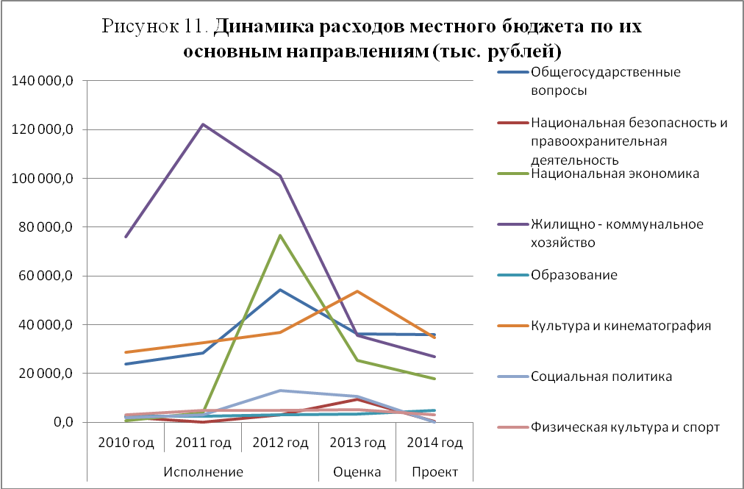

Таблица № 8
Расходы местного бюджета на душу населения

Год | Расходы, тыс. руб. | Численность, постоянного населения, чел. | Расходы на душу населения, тыс. руб./чел
2010 | 139 135,50 | 31 746 | 4,38
2011 | 198 074,60 | 31 921 | 6,21
2012 | 292 821,2 | 31 188 | 9,39
2013 | 179 969,0 | 30 747 | 5,85
2014 | 123 793,2 | 30 747 | 4,03

